EXMO. SR. PRESIDENTE DA CÂMARA MUNICIPAL DE SUMARÉ

Indico ao Exmo. Sr. Prefeito Municipal, junto ao departamento competente, no sentido de providenciar, com a máxima urgência, “SISTEMA DE CAPTAÇÃO DE ÁGUAS PLUVIAIS”, no entroncamento da Avenida Brasil com as ruas Manaus e Recife, Jardim Conceição (Nova Veneza).
Justificativa: Tal indicação se justifica tendo em vista o alto volume de água neste local, principalmente em dias de chuva, causando alagamentos e transtornos aos munícipes da região.

Sala de Sessões, 20 de janeiro de 2021.

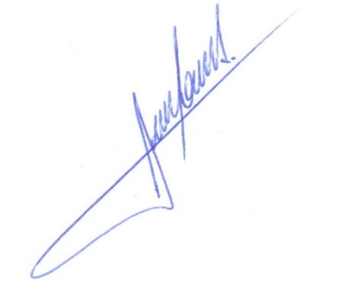

RODRIGO DORIVAL GOMES
Vereador
Cidadania

